年代東風健康好生活

錄影主題：明目、滋補、抗衰老 國民健康紅色寶物-枸杞
錄影日期：2015 / 10 /12 (星期一)
錄影時間：1 4：0 0 – 1 6：0 0 (請提早半小時到場梳化、RE本)
錄影地點：台北市內湖區新湖二路146巷18號5樓梳化錄影
段落 | 題綱內容 | 道具
來賓 | 醫生好朋友 中醫師 彭溫雅  記者好朋友 醫藥記者 洪素卿  生活好朋友 生機飲食達人 林秋香  生活好朋友 苗栗區農改場助理研究員 林妤姍  廚師好朋友 主廚 陳亮萌  藝人好朋友 藝人 楊子儀
￭主持人開場
枸杞可說是中國人最常用的養生食品，不僅可以藥食兩用，而且他甜甜的口感，在藥方或是料理上，更是十分好下嚥以及入味。而且你知道嗎？枸杞不只是中醫的好朋友，現代的西方醫學也證實了他許多強大的療效，枸杞可說是國民健康的紅色寶物，觀眾朋友今天可要好好的認識枸杞。

￭主持人介紹來賓

Part 1 枸杞介紹，挑選，以及實際效用簡介
※道具：整株的葉用枸杞(含未成熟的果實)，枸杞葉，葉用枸杞莖，寧夏枸杞(大小)，新疆枸杞，枸杞根(又名地骨皮)

- 洪素卿：枸杞可說是中國人最常吃，使用最普遍的藥材，在中醫更是從古代到現在一直十分重視的藥方！對於女性可以養顏美容，養肝明目。對於男生甚至還有補腎益精的作用，枸杞可說是具有強大功效的食物，觀眾朋友今天一定要好好來認識啊。
抗老
- 枸杞有趣傳說(簡單補充)
在寧夏，民間傳說有一位十年寒窗的書生，因體弱多病，無法赴京趕考，心到終南山尋求高人治療疾病。他經過千辛萬苦，長途跋涉，不見山人，只空留足音。正悵然準備離去時，却遠遠聽到有咒罵聲。

書生尋聲而去，看到一位頭髮烏溜溜、面色红潤的少女，正嚴厲責罵一位年約90歲的老翁，還時不時用荊條鞭打他。書生路見不平，上前指責美少女不敬老，並勸阻她打人。美少女聽了大笑說：「甚麼敬老？你當他是誰呀？他是我的曾孫子。」書生十分吃驚，不敢相信，問老翁，老翁頻頻點頭。

原來這位美少女已有372歲，家有祖傳祕方，能活上千載。這位老翁不肯按時服用，到了90歲就白髮蒼蒼，舉步維艱，所以曾祖母懲罰他。書生再三懇求，美少女終於將祕方傳給他，並送給他延年益壽的種子。
- 這位已身為曾祖母的美人交代他：「春天採其葉叫天精草，夏天採其花叫長生草，秋天採其子叫枸杞子，冬天採其枝叫地骨皮。隨四季服用，則能與天同壽，享有仙齡。」書生依她吩咐，果然身體日漸硬朗，也赴京趕考，並金榜題名。

- 枸杞含有14種氨基酸，大量的胡蘿蔔素，還含有甜菜鹼、煙酸、牛黃酸、維生素B、維生素C，以及鈣、磷、鐵等物質。

- 枸杞中含有豐富的枸杞多糖、β-胡蘿蔔素、維生素E、硒及黃酮類等，這些物質均有較好的抗氧化作用，枸杞還可以對抗自由基過氧化，減輕自由基過氧化損傷，有助於延緩衰老，延年益壽。

- 彭溫雅：枸杞可說是中醫十分重視的，而且全身上下都可以當作藥材 ，在不同的季節食用，有不同的功效，可說是食用價值非常高的藥材，和紅棗一起被譽為植物界的”滴雞精”?

- 明代李時珍《本草綱目》記載：「春採枸杞葉，名天精草；夏採花，名長生草；秋採子，名枸杞子；冬採根，名地骨皮。」

- 全株春夏秋冬，從葉到根皆可食用
- 主要採用葉、子及根部
嫩葉鮮食，採頂芽下來約10-15公分的部份煮菜，尚未木質化的部份無刺且鮮嫩，而15公分以下帶刺莖葉需要人工脫葉，可作為茶葉，或連莖烘乾粉碎做茶包。

一般常見的紅色種子「枸杞子」，多用於煲湯、熬粥、泡茶。

多年生的枸杞根系發達，其根皮曬乾後俗稱「地骨皮」，有生津止渴的作用，傳統會搭配甘草、麥門冬等一起熬煮，成為養膳湯品、退熱消暑。可見枸杞全身上下都是寶，

- 不同季節的吃法以及功效
春天，萬物復甦，人體陽氣漸漸升發。枸杞味甘平補，春季可以單獨服用，也可與味甘微溫之品同時服用，助人陽氣生髮，比如說黃芪等。

夏日炎炎，人們總是渴望一壺甘涼的茶水消除暑熱，枸杞子味甘，如果配伍菊花、金銀花、綠茶等，飲用後感覺心曠神怡。尤其是與菊花配伍，可以滋陰明目，清除肝火。

秋季樹葉凋零，空氣乾燥，人們總感覺到口乾唇裂，皮膚起屑，用很多潤膚霜也難以抵擋蕭瑟的秋風。這個季節吃枸杞子需要配滋潤食品，比如雪梨、川貝、百合、玉竹等，效果更好。當然，也可以配用一些酸性的食品，如山楂等，以達「酸甘化陰」之效。

進入冬季，人們將自己裹進厚厚的棉衣中以助自身陽氣抵禦寒冷。枸杞子能夠平補陽氣，天天服用，特別是配伍羊肉、肉蓯蓉、巴戟天、金匱腎氣丸等一起用，有助於人體陽氣生長，抵抗自然界嚴寒。

※請彭溫雅 洪素卿 林妤姍 楊子儀一起上台 認識枸杞

- 楊子儀：劇組的工作十分繁忙，為了照顧身體，平常自己也會泡枸杞茶帶去劇組喝

- 林妤姍：很多人都只知道枸杞都是大陸種植的，基本上市面上賣的枸杞有99%都是進口，但台灣也有種所謂的葉用枸杞？
※葉用枸杞簡單介紹※

- 枸杞是茄科枸杞屬多年生灌木或小喬木，分為採果型及葉用型兩種。果用枸杞品種如大麻葉、寧杞1號，以寧夏枸杞最為著名，學名Lycium barbarum L.。
- 大陸常見的寧夏枸杞生長在寧夏、甘肅、新疆、青海、內蒙等海拔1200 ~2700m乾燥寒冷的地方，屬強陽性灌木，耐寒、耐旱、耐鹼、耐瘠薄、怕積水，以地勢高燥排水良好的沙壤土為佳。對於台灣來說完全不是它習慣的環境，加上台灣高溫多雨，很容易讓果實無法成熟，或是根腐(白絹病Southern blight)。
- 同屬植物葉用種枸杞Lycium chinense Miller(與寧夏枸杞屬同屬不同種)，同樣入藥。葉用枸杞顧名思義就是以葉片為主，跳脫傳統中藥行多半使用的進口寧夏/新疆枸杞，葉用枸杞全株均可食用，嫩芽可以炒菜、炒肉絲，或是做成枸杞葉煎蛋，而莖可以直接煮湯、曬乾後沖茶，呈現出來的香氣就如同一般枸杞葉的味道。
- 葉用枸杞係一種藥食同源的植物，枸杞原產於溫帶或亞熱帶，據載我國早在三千年前即已開始應用，在中醫藥材上，占有相當重要的地位。中國、香港、馬來西亞皆有分佈及栽培。
- 葉用枸杞可分為本地種小葉種及外來大葉種兩種，本地種葉片小，呈長披針形，多刺，煮食質感較差，台灣目前栽培之葉用種枸杞多為外來大葉種，其葉片較大，成寬廣圓形，葉質柔嫩，味道適中。生育旺盛時期，新梢節位無刺，適合採摘嫩芽梢作為新鮮藥膳蔬菜之用。
- 大葉種來自於廣州、香港一帶，屬於溫熱帶氣候植物，與台灣緯度相當，因其淺根性，故耐濕耐陰，不耐旱，好肥/耐肥，引進後在台灣生長狀況佳，且葉子、果實較大，利用價值高，但缺點是病蟲害較多。
- 葉用枸杞為冷涼作物，一般於10月間種植後，枝條迅即抽梢生長，約經45~65天，即為第一次採摘期，此時從基部預留2~3節位處刈取；隨後可陸續採收，直至翌年4～5月間。
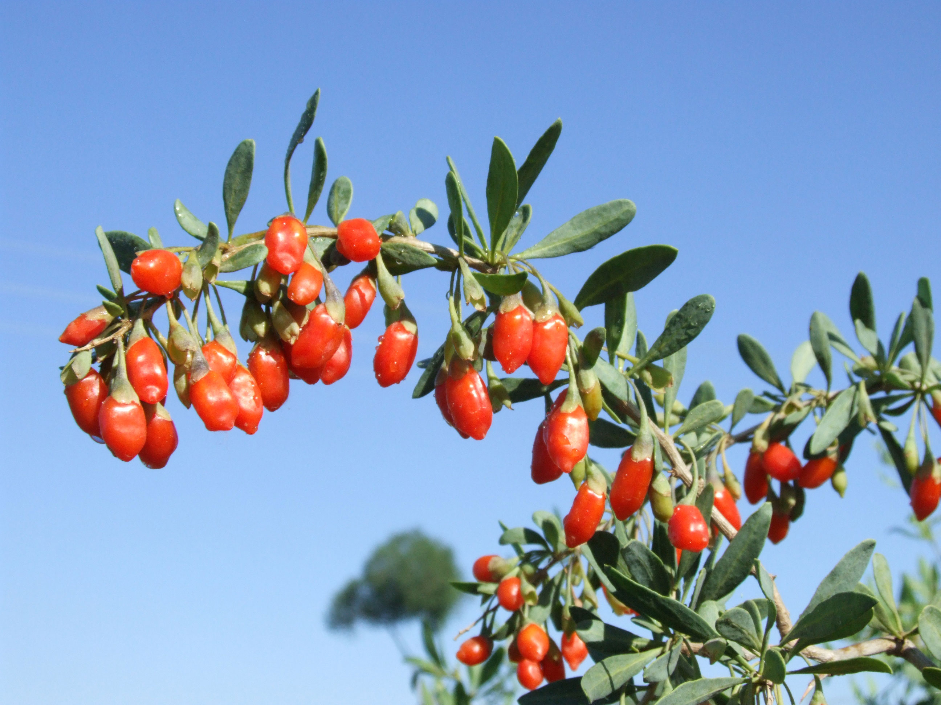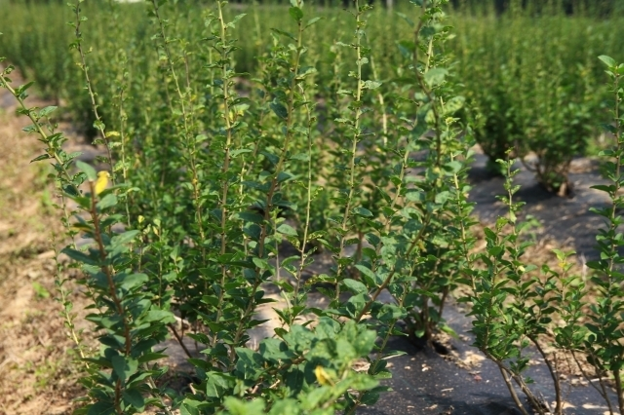
枸 杞 葉用枸杞

- 林妤姍：枸杞葉要怎麼保存呢
- 採收的嫩梢長度約10~15公分，經直接裝保鮮袋或盒銷售，供為新鮮健康蔬菜之用；保存方式與一般蔬菜保存相似，先以報紙或紙巾包覆，再裝入塑膠袋放進冰箱6~7℃低溫冷藏(避免葉片直接與冷風接觸凍傷，及水分不易蒸發)，一週之內仍可保持嫩梢新鮮度，盡量避免雨天採收。嫩梢用來炒蛋、炒肉絲、煲湯，美味可口。
- 剩餘枝條葉可直接煎水當茶飲，或烘乾粉碎製成枸杞茶包。
- 茶包可直接沖泡開水，或者是添加一些枸杞子、蜂蜜及杭菊等，風味更佳。或用來燉煮雞湯、排骨湯，食療兼俱。根皮或果實晒乾亦可做為燉補的好佐料，用途相當廣泛，一般家庭也可以種植，隨時享用現採現烹的樂趣。

- 彭溫雅：在購買枸杞子，要如何分辨好壞呢？
※進口枸杞分辨，道具：寧夏枸杞(大，小各一)，新疆枸杞，葉用枸杞子※ (目前台灣只允許進口寧夏以及新疆枸杞)
- 從顏色上辨別
新鮮的枸杞子因產地不同而色澤有所不同，但顏色很柔和，有光澤，肉質飽滿；而被染色的枸杞子多是往年的陳貨，從感觀上看肉質較差，無光澤，外表卻很鮮亮誘人，所以，買枸杞的時候一定不要貪“色”。特別是染色的枸杞整個都是紅色，連枸杞子蒂把處的小白點也是紅色的，

而正常枸杞尖端蒂處多為黃色或白色，用色素浸染過的枸杞蒂處則呈紅色，用硫磺烘烤過的呈深褐色。由於用色素染過的枸杞特別怕水

建議大家在選購枸杞時可以把幾粒枸杞放進水中，或者是故意用潮濕的手搓一搓，如果出現掉色，就說明用過色素。
- 從形狀上辨別
枸杞子自古以寧夏枸杞為地產藥材，藥用價值最高。寧夏枸杞尖處大多有小白點，這個外地枸杞是沒有的，寧夏枸杞尖處有白點可以達到85%。

此外寧夏的枸杞皆呈紡錘狀，而新疆呈圓形，民眾可以依此辨別。
- 從氣味上辨別
對於被硫磺薰蒸過的枸杞，只需要抓一把用雙手捂一陣之後，再放到鼻子底下聞，如果可聞到刺激的嗆味，那麼就可以肯定被硫磺薰蒸過。
- 從口味上辨別
寧夏枸杞是甘甜的，吃起來特別甜，但是吃完後嗓子裡有一絲苦味；而內蒙古、新疆等地的枸杞甜得有些膩，白礬泡過的枸杞咀嚼起來會有白礬的苦味，至於打過硫磺的枸杞，味道呈現酸、澀、苦感

- 洪素卿：現在市面上進口的枸杞，一大堆都含有農藥。但買了之後我們也不知道到底有沒有農藥，我們在食用前，可以先把農藥給洗掉！
※洪素卿現場示範※
- 食用前，用活水清洗兩次，洗掉表層農藥，不要用浸泡的方式。

※枸杞保存※
這樣保存才新鮮！枸杞開封宜放冰箱冷藏
除了購買時謹慎挑選、多加留意外，購買後的枸杞又要如何保存、食用時要注意哪些事，才能確保其營養價值不流失，吃的安心無負擔呢？對於中藥材，許多人常有錯誤的迷思，認為它們怎麼放都不會壞，且不用清洗就可以直接食用。
事實上，像枸杞等果實類的藥材，賞味期相當有限。一般建議消費者購買開封後，最好能將其放置冰箱冷藏，以防止黃麴毒素的滋生；並於3個月內食用完畢較有保障。

Part2 彭溫雅 示範枸杞茶飲的泡用方式
請彭溫雅醫師上台
- 彭溫雅：常常有人拿枸杞來泡茶，但我們常用的泡茶方式，真的是正確的方式嗎？

- 還是建議觀眾朋友不要直接加熱水，用煮的比較好。
如何正確的飲用枸杞茶飲
為了增強免疫力，有些人長期服用補身藥膳，把黃耆、枸杞、紅棗泡茶當水喝。 這帖藥茶的功能是推動身體的能量，適合血液循環不好、手腳冰冷、常覺得疲累、體質虛弱的人喝。 但當身體能量過多，例如便秘、高血壓、或是細菌或病毒感染，產生感冒、喉嚨痛等症狀產生時，最好不要喝，以免「火上加油」，病症惡化。體質改善就停用 ，體質虛弱的人，可在醫生的建議下使用，但仍不建議長期服用，當體質改善後最好停用。

現場示範枸杞茶
材料 | 作法
枸杞葉 25 g  枸 杞 25 g  枸杞根(地骨皮) 25g | - 將清洗過的枸杞子，泡冷水將其泡軟，再將泡完的水倒掉  - 將枸杞，枸杞葉，枸杞根一起放入鍋子煮約5分鐘即可完成。

- 洪素卿：枸杞葉跟枸杞一樣，也十分有營養價值。

- 預防動脈硬化及防止老化
枸杞葉能夠促進血液循環、防止動脈硬化、還可預防肝髒內脂肪的囤積。因爲枸杞本身就含有多種的維生素、人體必需氨基酸及亞麻油酸全面性地的運作，更進一步地促進體內新陳代謝，也能夠防止老化。
- 降血脂和降血壓
這是因爲枸杞葉中含鈣高，這能夠起到降血壓和降血脂的作用。研究證明，攝入高鈣能有效降低血壓，育新枸杞葉茶有明顯的降血壓作用，與含豐富的鈣有關。
- 提高免疫力和補血
枸杞葉中含有豐富的鐵、鋅元素等，能起到增強人體免疫功能和補血作用。枸杞葉中鐵含量極高，僅次於發菜、蘑菇、紫菜。豐富的鐵是補血的有效成份，另外枸杞葉中的鋅含量也很高。這兩種元素都具有提高人體免疫功能，增強人體抗病能力的作用。

- 彭溫雅：枸杞根的部分，也就是地骨皮，在中醫上也是十分常用的藥方。

- 地骨皮為枸杞的根皮，曬乾，切段入藥。藥性甘、淡、寒，可涼血退火，用於治療陰虛發熱盜汗，能清肝腎之虛熱
- 地骨皮有生津止渴的作用，在炎炎夏日可做為解暑佳品

功效
- 清虛熱藥
地骨皮於中藥歸類屬於清虛熱藥 所以如有陰虛內熱、骨蒸潮熱，或者溫熱病後期、邪熱未盡、夜熱早涼之症可以使用。
- 解肺熱咳嗽
用於肺熱咳嗽。本品甘寒，善清泄肺熱，除肺中伏火，則清肅之令自行，故多用治肺火鬱結，氣逆不降，咳嗽氣喘，皮膚蒸熱等證，常與桑白皮、甘草等同用。

Par3 林秋香 枸杞葉豆鼓雞丁
※請秋香老師上台※
材料 | 作法
枸杞葉一把（挑好半斤）  枸杞1大匙  雞胸肉半斤  紅蔥末，蒜末辣椒末各適量  蛋汁2大匙  玉米粉半大匙  豆鼓2大匙  醬油1大匙  酒糖各少許 | - 雞丁醃醬油、糖米酒玉米粉備用。  - 鍋子加熱放入半杯水及枸杞葉少許鹽糖煮一分半鐘取出  - 鍋內熱油加入紅蔥蒜末辣椒末及雞丁炒熟放入豆鼓拌炒加泡好的枸杞及水混合炒勻取放在枸杞葉上

- 彭溫雅：枸杞在中醫食用的功效
- 枸杞子，味甘性平，中醫稱它為溫涼寒熱平
- 藥性平和，既可以做為食品又可以作為藥物
- 【功能主治】
滋腎，潤肺，補肝，明目。
治肝腎陰虧，腰膝酸軟，頭暈，目眩，目昏多淚，虛勞咳嗽，消渴，遺精。

- 枸杞全身都是寶，它集蔬菜、藥療、養身、觀賞於一體，被受歷代文人、醫家、農家、養身家、道家們喜愛。
枸杞子富含枸杞多糖、胺基酸、必須脂肪酸等二十多種人體必須的常量元素及微量元素，其中類蘿蔔素、玉米黃質、β-胡蘿蔔素在所有蔬菜中更是含量最高者，其藥、食、美容、保健價值頗高，是唯一被載入新中國藥典的品種，亦是傳統名貴中藥材。
- 枸杞早在西元217年後漢時代「神農本草經」中便記載在上藥中，這神農本草經將所收載之藥物分類成三品，即上藥、中藥、下藥。上藥120種為養命藥係輕身耐老之神仙藥，因無毒可久服而無害。中藥120種，有些有毒，有些無毒，要適量的斟酌使用，為防病補充體力的藥物。下藥為治病藥，因多毒不可久服，主要用於治病，有125種。據史料記載，早在明清兩代就開始人工種植枸杞，作為歷代貢品，並廣泛用於醫藥保健，至今已有500多年的歷史。

- 洪素卿：枸杞在現代醫學的價值也十分的高。
- 含大量胡蘿蔔素，有顯著的明目作用。
現代醫學研究證明，枸杞不僅被用於防治糖尿病、高脂血症、肝病及腫瘤，對防治眼疾更有特殊的醫療價值。枸杞中含有大量胡蘿蔔素，進入人體後在人體酶的作用下，可以轉化成維生素A，維生素A向來被看做保護眼睛、防止視力退化的特效維生素，由此可知枸杞對眼睛的保健功效。

- 提供免疫能力
枸杞多醣可提高身體免疫功能，增強身體適應調節能力。

- 補肝抗疲勞
枸杞有入肝、腎經，發揮養陰補血、滋補肝腎的功效。且枸杞當中所含有的「枸杞酸」成分，還有消除活性氧自由基，也就是人體進行新陳代謝時，身體組織在氧化作用過程中所產生物質的效果。

最重要的是，「枸杞酸」更有修復非嚴重異常肝細胞損傷的好處，適度攝取能減少「肝疲勞」症狀的發生機率，達到提升體力、抗疲勞、重拾元氣的目的
Part4 楊子儀 南瓜枸杞雞湯
※請楊子儀上台※
食材 | 作法
雞腿肉  薑片  米酒  枸杞(先加米酒)  南瓜  鹽 | - 先將薑片爆香並加入雞腿肉一起煮熟  - 煮熟後加水，並加少許鹽做調味  - 水滾後將入南瓜以及枸杞，將南瓜煮熟之後即可完成

- 洪素卿：改善長期記憶，多吃南瓜降低失智風險?
（優活健康網編輯部／綜合整理）夏末季節收割的南瓜經過幾個月的保存之後於晚秋熟成，從晚秋到初冬成為家家戶戶的桌上佳餚，是南瓜最好吃的時期。應選擇沉重且外形飽滿、蒂頭粗厚、切口枯萎成軟木塞狀的南瓜。購買切開的南瓜時，應選購果肉顏色較深，內膜很多且囊籽很大的。
黃色果肉來自於β胡蘿蔔素的顏色，由此可知南瓜富含胡蘿蔔素，再加上具有高度抗氧化力的維他命C與E，可說是最強組合。南瓜可提高免疫力，促進血液循環，有效預防生活習慣病和老化。
南瓜大致分成西洋南瓜與日本南瓜，西洋南瓜的β胡蘿蔔素含量是日本南瓜的六倍左右，營養相當豐富。最近有研究報告指出，南瓜內含的維生素B3具有改善長期記憶的效果。維生素B3會通過血腦障壁，阻礙血管收縮素轉化?（ACE)的作用，抑制阿茲海默型失智症發作，被認為與有效改善阿茲海默型失智症的血管收縮素轉化?抑制劑具有相同作用。
血腦障壁是大腦血管壁的一種機制，避免血液中的物質輕易進入大腦。雖然這個機制可以避免大腦受到有害物質侵害，卻也讓有益大腦的營養成分無法通過，必須繞道才能進入大腦。不過，維生素B3可以直達大腦，發揮作用。加熱不會流失維生素B3，β胡蘿蔔素與維他命E屬於脂溶性營養素，將南瓜油炸或嫩煎有助於提高吸收率，做成焗烤、可樂餅或濃湯也很適合。此外，南瓜蒸過後吃起來更甜，可將蒸南瓜泡在醬油湯汁醃漬，或做成南瓜沙拉。

- 彭溫雅：枸杞營養豐富，曾有研究說可以預防阿茲海默症?
枸杞養生！明目養神預防阿茲海默症
中藥處方中，枸杞是最常被使用的中醫食材，也是一種具有生命力並好用的植物。中醫師表示，枸杞的功效多多，不僅可明目養神，還有促進血液循環、防止動脈硬化等療效，同時枸杞具有抗氧化功能，能保肝養腎，且能增強免疫力，更有預防阿茲海默症，以及緩解老年性失智的功效。

中華民國中醫師公會前理事長、中醫師陳旺全指出，中醫很早就有「枸杞養生」的說法，且常常被當作滋補調養和抗衰老的良藥。早在西元217年的後漢時代，《神農本草經》將所記載之藥物分成「上藥、中藥、下藥」3類，而枸杞則標示在上藥的類別，足見其藥性良好，無毒久服而無害。

枸杞養生 無毒無害良藥
特別是，枸杞果實當中富含多種營養素，像是抗壞血酸、β-胡蘿蔔素、多醣、葉黃素、玉米黃質、維生素 B、E和微量礦物質鋅、銅、鈣、硒等等，傳統上被用來治療腎臟問題、淨化血液並改善性耐力。

超級健康食物 保護神經
陳旺全中醫師強調，傳統中醫的觀念裡，枸杞是可以保障身心健康的超級食物，現在更有研究指出枸杞也可以保護神經；由於枸杞抗氧化能力相當高，過去已被證實可以明目、防癌並增加免疫反應；現在，研究人員則認為枸杞可能還可以讓大腦隔絕有毒的β-澱粉樣蛋白。

【香港大學新研究】：
發現枸杞的水提取物能阻止腦內與阿茲海默症有關的特定化合物形成，保護腦細胞不受β-澱粉樣?的有害影響；由於此物質與阿茲海默症患者腦中的病變有關，也就表示枸杞可能可以幫助預防這種會讓人喪失記憶的疾病，在阿茲海默治療上扮演舉足輕重的角色。

Part5 陳亮萌 枸杞煎餅、嫩煎干貝佐枸杞莎莎
※請陳亮萌上台※
枸杞煎餅
食材 | 作法
中筋麵粉350g  生雞蛋3粒  枸杞20G(以清水洗淨瀝乾)  料理酒20G  水20G  原味優格100G  季節水果任選三到四種搭配 | 1. 中筋麵粉與生機蛋混勻  2. 枸杞加入料理酒浸泡  3. 麵糊加入枸杞料理酒及水拌勻  4. 利用平底煎鍋加入少許油，熱鍋後倒入麵糊，煎至兩面上色  5. 食用時加入切好的水果及優格即可

香煎干貝佐枸杞莎莎醬
食材 | 作法
鮮干貝六粒  枸杞20g(先以清水洗淨瀝乾備用)  檸檬1粒，香吉士一粒  洋蔥1/2顆  香菜少許  胡椒鹽少許  橄欖油少許 | 1. 鮮干貝以料理酒稍醃一下後，再將干貝雙面煎至金黃色即可  2. 將洋蔥、香吉士去皮切小丁塊，擠上檸檬汁，加入枸杞及香菜並以胡椒鹽提味即可  3. 食用時佐上枸杞莎莎醬即可

- 彭溫雅：網路傳言枸杞有壯陽功效？其實沒那麼厲害?

- 枸杞子在中醫上，主治肝腎，通常用於治療男性精蟲過少或是精蟲活動力不足之不孕症問題，跟增加性能力就完全無關了 。
- 此外，若要治療不舉還是陽痿，以中醫觀點來看，造成男性不舉、陽痿的原因分成很多類型。其中最常見的是肝鬱、腎虛、濕熱，以及血瘀4大種類。而枸杞子有效果的只對肝腎虛損型的陽痿有效，用於其他的證型，反可能會加重陽痿早洩情形，不可不慎！

- 彭溫雅(結尾時講)：飲食枸杞的小小叮嚀
三類人千萬不能吃枸杞
一、熱性體質的人
枸杞滋補的同時有溫熱身體的效果，所以體內有濕熱及痰濕中阻的人，表現為高血壓、性情急躁愛發脾氣、平日里大量吃肉而滿面紅光的人，以及感冒發燒、身體有炎症、腹瀉的人，都最好別吃，否則不但達不到養生效果，還可能加重病情。
二、脾胃虛弱的人
其次，脾胃虛弱、消化不良的人，在炎熱的夏季不宜吃枸杞，否則會出現食慾下降、胃脘滿悶或吐酸水等現象。
三、糖尿病人
另外，枸杞含糖量較高，糖尿病患者不宜過量服用。

